
1º
9 Matemáticas

- Clasifica y nombra los siguientes cuadriláteros:
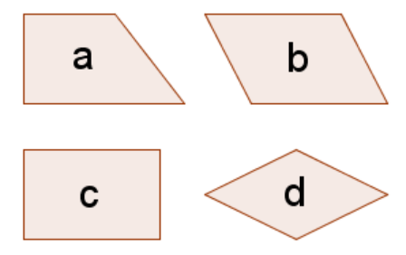
a) Trapecio rectángulo
b) Romboide
c) Rectángulo
d) Rombo

- Calcula el área del pentágono regular de la figura (las medidas están en cm):
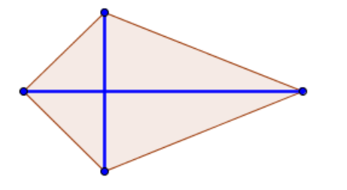
Si observamos la figura se puede ver que la cantidad de tela necesaria corresponde a la superficie de un rectángulo de 105 cm de largo por 30 cm de altura. Por tanto la cantidad de tela necesaria es: 105 cm x 30 cm = 1150 cm²

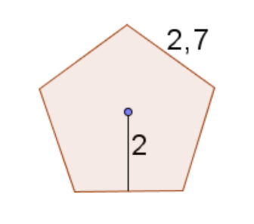
- Para hacer una cometa hemos unido dos listones de 60 cm y 105 cm como indica la figura. ¿Cuántos m² de tela hacen falta para cubrirla?

Perímetro del pentágono= 2,7 x 5 = 13,5 cm

A= 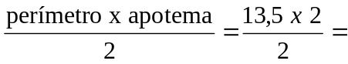13,5 cm²

- Se quiere vallar una parcela rectangular cuya superficie es 108 dam² y uno de sus lados mide 90 m. ¿Cuántos metros de valla necesitaremos?

Medida del otro lado = 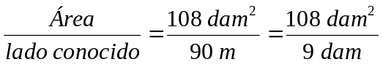=18 dam

Los metros de valla que necesitamos coinciden con el perímetro de la parcela que es:

2·(9+18)= 2·27 = 54 m

